[2009-12-25]

- SetRect设置区域
- 循环
while(::PeekMessage(&msg,NULL,0,0,PM_NOREMOVE))
{
if(!AfxGetApp()->PumpMessage()){
::PostQuitMessage(0);
return FALSE;
}
}

[2009-12-30]
- MsgWaitForMultipleObjects 带消息的等待
[2010-01-07]
- #import技巧
参见MSDN
[2010-12-13]
- WTSQuerySessionInformation获取会话（session）相关信息，其中一个用途是获取会话的登陆用户
- WTSQueryUserToken 得到用户授权
- WTSSendMessage 向客户发送消息
InterlockedIncrement 锁定变量
TlsSetValue 线程变量
IsUserAnAdmin 用户是否为管理员
GetSystemDirectory 系统目录
SHGetFolderPath 得互指定目录
SHGetSpecialFolderPath
GetFileAttributes 得到文件属性
// 对话框隐藏窗体
void CScanVirusDlg::OnWindowPosChanging(WINDOWPOS* lpwndpos)
{
if(m_bHide)
{
lpwndpos->flags &= ~SWP_SHOWWINDOW;
}

CSkyDlg::OnWindowPosChanging(lpwndpos);

// TODO: 在此处添加消息处理程序代码

}
下载文件：URLDownloadToFile
[2010-04-13]
Atexit: 注册进程终止函数
[2010-05-12]
RegNotifyChangeKeyValue: 注册表监控
[2010-05-20]
CreateStreamOnHGlobal
GlobalFindAtom
RegisterServiceProcess 进程隐藏
DWORD RegisterServiceProcess(DWORD dwProcessId,DWORD dwType);
RSP_SIMPLE_SERVICE和RSP_UNREGISTER_SERVICE。
[2010-05-21]
GetUrlCacheEntryInfoA
挂接API Detours
http://research.microsoft.com/sn/detours
[2010-05-27]
AllocateAndInitializeSid
BuildSecurityDescriptor 创建安全描述符
[2010-05-28]
如何检测是否存在未分区的磁盘空间
用CreateFile打开物理磁盘，例如"\\\\.\\PhysicalDrive0"。
然后用DeviceIoControl获取磁盘信息：
IOCTL_DISK_GET_LENGTH_INFO——获取磁盘容量；
IOCTL_DISK_GET_DRIVE_LAYOUT_EX——获取分区状况。
根据取得的信息计算磁盘的未分配空间大小及位置。
最后CloseHandle关闭句柄。
程序要具有管理员权限。
FindFirstVolume
ExitProcess
DialogBoxParam 回调函数不能调用默认过程
QueryDosDevice
[2010-06-01]
FileTimeToLocalFileTime(&fTime, &locTime);
FileTimeToSystemTime(&locTime, &sysTime);
FindResource LoadResource SizeofResource FreeResource
[2010-06-03]
StringCbLength
lstrcpyn

[2010-06-08]
NtQuerySystemInformation
PDH functions

[2010-06-12]
EnumPropsEx 枚举窗口属性
RemoveProp 移除窗口属性
GetCurrentProcessID 得到当前进程的ID OpenProcessToken 得到进程的令牌句柄LookupPrivilegeValue 查询进程的权限 AdjustTokenPrivileges 判断令牌权限
要对一个任意进程（包括系统安全进程和服务进程）进行指定了写相关的访问权的OpenProcess操作，只要当前进程具有SeDeDebug权限就可以 了。要是一个用户是Administrator或是被给予了相应的权限，就可以具有该权限。可是，就算我们用Administrator帐号对一个系统安 全进程执行OpenProcess(PROCESS_ALL_ACCESS,FALSE, dwProcessID)还是会遇到“访问拒绝”的错误。什么原因呢？原来在默认的情况下进程的一些访问权限是没有被使能（Enabled）的，所以我们 要做的首先是使能这些权限。与此相关的一些API函数有OpenProcessToken、LookupPrivilegevalue、 AdjustTokenPrivileges。我们要修改一个进程的访问令牌，首先要获得进程访问令牌的句柄，这可以通过 OpenProcessToken得到，函数的原型如下：
BOOL OpenProcessToken(
HANDLE ProcessHandle,
DWORD DesiredAccess,
PHANDLE TokenHandle
)；
第一参数是要修改访问权限的进程句柄；第三个参数就是返回的访问令牌指针；第二个参数指定你要进行的操作类型，如要修改令牌我们要指定第二个参数为 TOKEN_ADJUST_PRIVILEGES（其它一些参数可参考Platform SDK）。通过这个函数我们就可以得到当前进程的访问令牌的句柄（指定函数的第一个参数为GetCurrentProcess()就可以了）。接着我们可 以调用AdjustTokenPrivileges对这个访问令牌进行修改。AdjustTokenPrivileges的原型如下：
BOOL AdjustTokenPrivileges(
HANDLE TokenHandle, // handle to token
BOOL DisableAllPrivileges, // disabling option
PTOKEN_PRIVILEGES NewState, // privilege information
DWORD BufferLength, // size of buffer
PTOKEN_PRIVILEGES PreviousState, // original state buffer
PDWORD ReturnLength // required buffer size
);
第一个参数是访问令牌的句柄；第二个参数决定是进行权限修改还是除能（Disable）所有权限；第三个参数指明要修改的权限，是一个指向 TOKEN_PRIVILEGES结构的指针，该结构包含一个数组，数据组的每个项指明了权限的类型和要进行的操作; 第四个参数是结构PreviousState的长度，如果PreviousState为空，该参数应为NULL；第五个参数也是一个指向 TOKEN_PRIVILEGES结构的指针，存放修改前的访问权限的信息，可空；最后一个参数为实际PreviousState结构返回的大小。在使用 这个函数前再看一下TOKEN_PRIVILEGES这个结构，其声明如下：
typedef struct _TOKEN_PRIVILEGES {
DWORD PrivilegeCount;
LUID_AND_ATTRIBUTES Privileges[];
} TOKEN_PRIVILEGES, *PTOKEN_PRIVILEGES;
PrivilegeCount指的数组原素的个数，接着是一个LUID_AND_ATTRIBUTES类型的数组，再来看一下LUID_AND_ATTRIBUTES这个结构的内容，声明如下：
typedef struct _LUID_AND_ATTRIBUTES {
LUID Luid;
DWORD Attributes;
} LUID_AND_ATTRIBUTES, *PLUID_AND_ATTRIBUTES
第二个参数就指明了我们要进行的操作类型，有三个可选项： SE_PRIVILEGE_ENABLED、SE_PRIVILEGE_ENABLED_BY_DEFAULT、 SE_PRIVILEGE_USED_FOR_ACCESS。要使能一个权限就指定Attributes为SE_PRIVILEGE_ENABLED。第 一个参数就是指权限的类型，是一个LUID的值，LUID就是指locally unique identifier，我想GUID大家是比较熟悉的，和GUID的要求保证全局唯一不同，LUID只要保证局部唯一，就是指在系统的每一次运行期间保证 是唯一的就可以了。另外和GUID相同的一点，LUID也是一个64位的值，相信大家都看过GUID那一大串的值，我们要怎么样才能知道一个权限对应的 LUID值是多少呢？这就要用到另外一个API函数LookupPrivilegevalue，其原形如下：
BOOL LookupPrivilegevalue(
LPCTSTR lpSystemName, // system name
LPCTSTR lpName, // privilege name
PLUID lpLuid // locally unique identifier
);
第一个参数是系统的名称，如果是本地系统只要指明为NULL就可以了，第三个参数就是返回LUID的指针，第二个参数就是指明了权限的名称，如“SeDebugPrivilege”。在Winnt.h中还定义了一些权限名称的宏，如：
#define SE_BACKUP_NAME TEXT("SeBackupPrivilege")
#define SE_RESTORE_NAME TEXT("SeRestorePrivilege")
#define SE_SHUTDOWN_NAME TEXT("SeShutdownPrivilege")
#define SE_DEBUG_NAME TEXT("SeDebugPrivilege")
这样通过这三个函数的调用，我们就可以用OpenProcess(PROCESS_ALL_ACCESS,FALSE, dwProcessID)来打获得任意进程的句柄，并且指定了所有的访问权
用户控制
ConvertSidToStringSid
Windows维护了一个被称作已知SID的硬编码SID列表(它们代表LocalSystem或NetworkService这样的账户）。你也可以在WELL_KNOWN_SID_TYPE枚举中查看这些SID的列表。
要想将SID转换成一个用户名，你需要调用LookupAccountSid()和LookupAccountName()来转换用户名到SID
[2010-06-13]
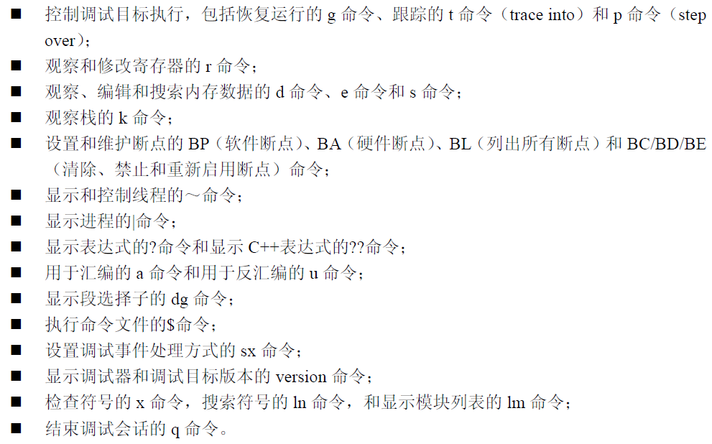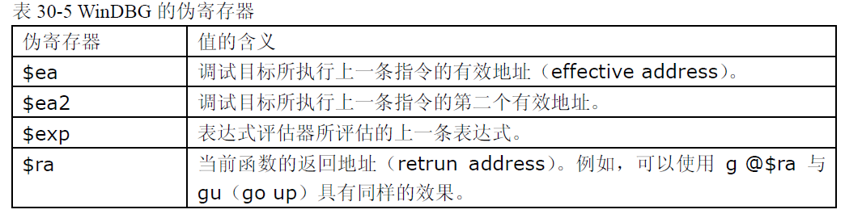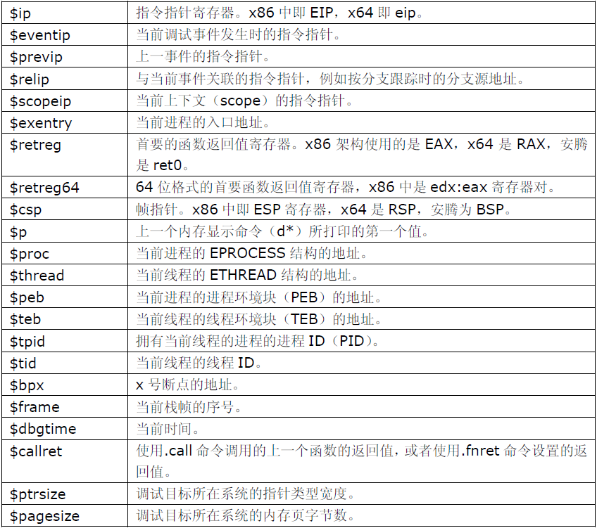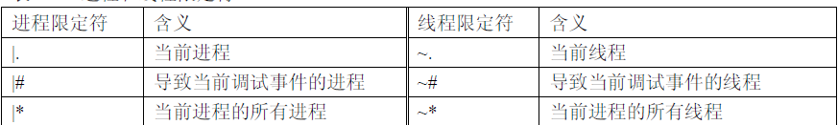

[2010-06-14]
SetThreadDesktop

[2010-06-17]
VirtualQuery: // 查询地址相关信息
dwRetVal = (DWORD)VirtualQuery(pAddr, &mbi, sizeof(mbi));
if(dwRetVal != 0)
hMod = (HMODULE) mbi.AllocationBase;
InitModalIndirect(); // 初始CDialog的模版
LZ78算法 压缩算法

[2010-06-19]
SetStdHandle()
MapViewOfFile

[2010-06-21]
Dialog 大小计算公式: [资源宽] * 字宽 /*( [DPI大小] * [对话框模版字宽] / 72 )*/ / 4
[资源高] * 字高 /*( [DPI大小] * [对话框模版字高] / 72) */ / 8
MapDialogRect 对话框模版转换
pixelX = MulDiv(dialogX, 对话框水平基本单位, 4)
pixelY = MulDiv(dialogY, 对话框垂直基本单位, 8)

[2010-06-23]
IMAPI 2 图形接口 CD/DVD
[2010-06-24]
GetLocaleInfo 得到当前系统信息
OutputDebugString 输入调式变量

TlsSetValue 线程变量

Tinyxml XML操作类
Xerces-C++ XML Parser
http://sourceforge.net

[2010-06-28]
IsNetworkAlive // 测试网络连通

FindFirstChangeNotificationA // 监控文件改变

uFlage = 1;
nRetVal = ioctlsocket(m_sock, FIONBIO, &uFlage); // 导步

// 关机代码
void ShutdownSystem(BOOL bReboot /* = FALSE */)
{
HANDLE hProcess = NULL;
HANDLE hToken = NULL;
TOKEN_PRIVILEGES Privileges = {0};
LUID luid = {0};

hProcess = GetCurrentProcess();
// 下面为打开当前进程对话
OpenProcessToken(hProcess, TOKEN_ADJUST_PRIVILEGES, &hToken);
LookupPrivilegeValue(NULL, SE_SHUTDOWN_NAME, &luid);

Privileges.PrivilegeCount = 1;
Privileges.Privileges[0].Luid = luid;
Privileges.Privileges[0].Attributes = SE_PRIVILEGE_ENABLED;

AdjustTokenPrivileges(hToken, FALSE, &Privileges, NULL, NULL, NULL);
// 重启
if(FALSE == InitiateSystemShutdownEx(NULL, "系统维护", 0, TRUE, bReboot,
SHTDN_REASON_MAJOR_SYSTEM | SHTDN_REASON_MINOR_SECURITY | SHTDN_REASON_FLAG_PLANNED))
{
NLog::FolderFileLog(DBG_DIR, DBG_FILE, "Reboot InitiateSystemShutdownEx error:%d", GetLastError());
}
}

[2010-06-29]
Getaddrinfo

[2010-06-29]
MoleBox Pro (单文件封装工具)
FilePacker 文件封装工具
IShellLink 快捷方式操作

[2010-07-01]
SHFileOperation 高级文件操作API

[2010-07-02]
_CrtDumpMemoryLeaks() 内存漏检测
[2010-07-04]
DT_WORDBREAK
只能截断单词。例如如果输入一连串英文字符，那么它会当做一个单词来处理，而不会自动换行。而对于中文字符则可以。如果要对所有字符都可以像 Edit控件中那样自动换行，那么可以使用DT_WORDBREAK | DT_EDITCONTROL
打开网页代码
IWebBrowser2Ptr ptrIWebBrowser2;

HRESULT hr = CoCreateInstance(
CLSID_InternetExplorer, NULL,
CLSCTX_INPROC_SERVER | CLSCTX_LOCAL_SERVER | CLSCTX_REMOTE_SERVER,
IID_IWebBrowser2,(void**)&ptrIWebBrowser2 );
if( FAILED(hr) || NULL == ptrIWebBrowser2)
{
return FALSE;
}

long nWnd = 0;
hr = ptrIWebBrowser2->get_HWND( &nWnd );
HWND hWnd = (HWND)(__int64)nWnd;
if( NULL != hWnd )
{
::SetForegroundWindow( (HWND)hWnd );
::ShowWindow( (HWND)hWnd, SW_MAXIMIZE );
}

VARIANT varURL;
VARIANT varNULL;

VariantInit(&varURL);
VariantInit(&varNULL);

varURL.vt = VT_BSTR;
varNULL.vt = VT_EMPTY;

if( wcslen(url) > 0 )
{
varURL.bstrVal = url;
hr = ptrIWebBrowser2->Navigate2(
&varURL,&varNULL,&varNULL,
&varNULL,&varNULL );
}
ptrIWebBrowser2.Release();

XP sp3下:
1.NtCreateProcessEx
2.NtCreateThread
3.CreateProcessNotify，调用创建进程回调函数，在PspCreateThread中调用
4.CreateThreadNotify，调用创建线程回调函数，在PspCreateThread中调用

Vista、Win7下:
1.NtCreateUserProcess->PspInsertThread
2.CreateProcessNotify，调用创建进程回调函数，在PspInsertThread中调用，也就是NtCreateUserProcess的深层
3.CreateThreadNotify，调用创建进程回调函数，在PspInsertThread中调用，也就是NtCreateUserProcess的深层

[2010-07-04]
文件拖放
1. 首先先将您的CDialog设置为Accept files,通过代码或者选项点击都可以实现
2. 添加函数声明和消息映射
//添加事件声明(尽量写在"AFX_MSG"宏外面.我记得写在里面会出现错误)
afx_msg void OnDropFiles( HDROP hDropInfo );
//添加消息映射(尽量写在"AFX_MSG_MAP"宏外面.我记得写在里面会出现错误)
ON_WM_DROPFILES()
3. 下一步就是函数的实现
//实现(WINDOWS系统是支持多个文件同时拖放的)
voidCMyDlg::OnDropFiles( HDROP hDropInfo )
{
UINT cFiles = ::DragQueryFile( hDropInfo, 0xffffffff, 0, 0); //取得文件数
CString szText;
charszFile[MAX_PATH];
for(UINT count = 0; count < cFiles; count++ )
{
if(cFiles>0)
{
::DragQueryFile(hDropInfo, count, szFile, sizeof(szFile));
szText += szFile; //绝对路径+文件名存于szFile
szText += "\r\n"; //取所有的文件到szText中，一行一个
//break; //只取得第一个文件
}
}
//相应操作
}

[2010-07-07]
SetViewportOrg 设置坐标系原点

this->SetWindowOrg(OffPt);
pParent->SendMessage(WM_ERASEBKGND, (WPARAM)this->m_hDC, 0);
this->SetViewportOrg(OffPt);

[2010-07-08]
CListCtrl::SetItemCountEx 设置行数

[2010-07-12]
inet_addr 地址转换

[2010-07-15]
VirtualQuery
HMODULE NSys::GetModuleFromAddress(VOID *pAddr)
{
MEMORY_BASIC_INFORMATION mbi;
DWORD dwRetVal;
HMODULE hMod = NULL;
static int s_nCurDat = 0;

if(pAddr == NULL)
pAddr = &s_nCurDat;

dwRetVal = (DWORD)VirtualQuery(pAddr, &mbi, sizeof(mbi));
if(dwRetVal != 0)
hMod = (HMODULE) mbi.AllocationBase;

return hMod;
}

[2010-07-19]
LsaOpenPolicy 用户获取SYSTEM权限
[2010-07-20]
FtpFindFirstFile
[2010-07-21]
内网穿透: TCP套接字选项——SO_REUSEADDR
setsockopt(socket, SOL_SOCKET, SO_REUSEADDR, &flag, len) ; //C++就这么做

WM_DEVICECHANGE // 驱动器改变，磁盘改变，磁盘增加

[2010-07-23]
addr.sin_addr.S_un.S_addr = INADDR_ANY; // 所有网络IP

[2010-07-27]
VNC 远程桌面
IStaticPortMappingCollection 网关通信
bool IsLANIP(WORD nIP){
// filter LAN IP's
// -------------------------------------------
// 0.*
// 10.0.0.0 - 10.255.255.255 class A
// 172.16.0.0 - 172.31.255.255 class B
// 192.168.0.0 - 192.168.255.255 class C
unsigned char nFirst = (unsigned char)nIP;
unsigned char nSecond = (unsigned char)(nIP >> 8);
if (nFirst==192 && nSecond==168) // check this 1st, because those LANs IPs are mostly spreaded return true;
if (nFirst==172 && nSecond>=16 && nSecond<=31)
return true;
if (nFirst==0 || nFirst==10)
return true;
return false;
}
[2010-07-28]
http://ftp.mozilla.org/pub/mozilla.org/mozilla/releases/mozilla1.7/
[2010-07-29]
VNC 远程桌面
PeekMessage, GetMessage, GetQueueStatus, WaitMessage, MsgWaitForMultipleObjects, and MsgWaitForMultipleObjectsEx 消息函数
[2010-07-30]
InitializeCriticalSectionAndSpinCount
GetProcessHeap
// 网页接收事件
COM_INTERFACE_ENTRY(IProvideClassInfo2)
COM_INTERFACE_ENTRY(IProvideClassInfo)

// 网页获取连接点
COM_INTERFACE_ENTRY(IObjectWithSite)
{
// 得到停靠点
hres = GetSite(IID_IOleClientSite, (void **)&spOleSite);
if(FAILED(hres) || spOleSite == NULL)
return E_NOINTERFACE;

// 得到网页接口
CComPtr<IOleContainer> spContainer;

hres = spOleSite->GetContainer(&spContainer);
if(FAILED(hres) || spContainer == NULL)
return E_NOINTERFACE;

hres = spContainer->QueryInterface(IID_IHTMLDocument2, (void **)pDoc);
}

[2010-08-04]
// 得到浏览器的信息[Javascript]
function GetBrowserInfo()
{
var objRet = new Object();
var agent = Request.ServerVariables("HTTP_USER_AGENT");
var strAgent;
var arrInfo;

objRet.browser = "unknown";
objRet.version = "0";

if(null == agent)
return objRet;

strAgent = agent.Item;
if(null != (arrInfo = strAgent.match(/MSIE (\d+(\.\d+)+);/i)))
{
// IE
objRet.browser = "IE";
objRet.version = arrInfo[1];
}
else if(null != (arrInfo = strAgent.match(/Firefox[\/\s](\d+(\.\d+)+)/i)))
{
// FireFox
objRet.browser = "Firefox";
objRet.version = arrInfo[1];
}
else if(null != (arrInfo = strAgent.match(/Opera[\/\s](\d+(\.\d+)+)/i)))
{
// Opera
objRet.browser = "Opera";
objRet.version = arrInfo[1];
}
else if(null != (arrInfo = strAgent.match(/Navigator\/(\d+(\.\d+)+)/i)))
{
// Navigator
objRet.browser = "Navigator";
objRet.version = arrInfo[1];
}
else if(null != strAgent.match(/Safari\/\d+/i))
{
// Safari
objRet.browser = "Safari";
arrInfo = strAgent.match(/Version\/(\d+(\.\d+)+)/i);
if(null != arrInfo)
objRet.version = arrInfo[1];
}
else if(null != (arrInfo = strAgent.match(/Chrome\/(\d+(\.\d+)+)/i)))
{
// Chrome
objRet.browser = "Chrome";
objRet.version = arrInfo[1];
}

return objRet;
}

[2010-08-09]
文件存在: _access 文件是否存在,可读,可写,可读写
HTTP（HyperTextTransferProtocol） RFC2616
shared_ptr 智能手机

[2010-08-12]
CListBox
SetHorizontalExtent 设置水平宽度
获取文件图标
ExtractAssociatedIcon
SHGetFileInfo
AlphaBlend alpha混合
OleLoadPicture 读取JPEG和GIF等图像格式
[2010-08-18]
字母大写小快速转换 大写A:65 小写a:97 相差32
A = [aA] & ~0x20 // 转大写
a = [aA] | 0x20 // 转小写

[2010-08-19]
PnP Configuration Manager Functions
CM_Enumerate_Classes枚举所有仪器资源的GUID
SetupDiClassNameFromGuid函数通过CM_Enumerate_Classes函数枚举的GUID获得每一仪器资源类型的名称．此便实现了对仪器资源类型的枚举功能
SetupDiClassGuidsFromName根据仪器资源类型的名称获得其GUID
SetupDiGetClassDeVs函数根据获得的GUID获取各种仪器资源类型的设备

[2010-08-20]
CreateMutex(NULL, FALSE, "Global\\EsXPSwitchUserApp"); // 多用户互斥
Remote Desktop Services API Functions
WTSRegisterSessionNotification 注册用户注销消息
WTSUnRegisterSessionNotification
WTSGetActiveConsoleSessionId

[2010-08-24]
CommandLineToArgvW 转换参数
GetFileSecurity 文件权限操作
SetFileSecurity

[2010-08-25]
GetFileAttributesEx 可以获取文件时间, 属性等
CreateToolhelp32Snapshot 枚举进程, 模块, 线程
线程同步
. 临界区
InitializeCriticalSection
EnterCriticalSection
LeaveCriticalSection
DeleteCriticalSection
TryEnterCriticalSection
. 事件内核
SetEvent
. 信号量
CreateSemaphore
CreateMutex
C++ 类重载返回
operator char* () const

[2010-08-27]
GetThreadContext 得到线程环境 可以改变线程的寄存器值
GetModuleHandle 得到进程中的模版

[2010-08-30]
GetWindowThreadProcessId 得到窗体所在的线程和进程
WSAIoctl( m_s, SIO_RCVALL , &dwBufferInLen, sizeof(dwBufferInLen) // 混杂模式
一个IP包不会超过1.5K
ImageHlp中的函数

[2010-09-19]
[SQL操作]
SELECT IDENT_CURRENT('TableName') --返回当前的最后自动编号
SELECT IDENT_INCR('TableName')--返回增量值
SELECT IDENT_SEED('TableName')--返回种子值
有三个比较类似的功能：他们分别是：SCOPE_IDENTITY、IDENT_CURRENT 和 @@IDENTITY，它们都返回插入到 IDENTITY 列中的值。

[2010-09-20]
CWinApp::ExitInstance
virtual int ExitInstance( );
返回值： 应用程序的退出代码；0表示没有错误，大于0的值表示有错误。该值被用做从W
inMain的返回值。
[2010-09-27]
清除缓存: GetUrlCacheEntryInfo
DeleteFileA(pCacheEntry->lpszLocalFileName);
DeleteUrlCacheEntry

漏洞管理软件: 1) zenTrack
- TestDirector
- BugFree

[2010-09-29]
SafeRef MTS组件
IP策略指派

[2010-09-30]
字节对齐: #pragma pack(push,1) #pragma pack(pop)
简单的HASH算法: B = ∑A[i] % (max(B) - 1);
●PHP中出现的字符串Hash函数
static unsigned long hashpjw(char *arKey, unsigned int nKeyLength)
{
unsigned long h = 0, g;
char *arEnd=arKey+nKeyLength;
while (arKey < arEnd) {
h = (h << 4) + *arKey++;
if ((g = (h & 0xF0000000))) {
h = h ^ (g >> 24);
h = h ^ g;
}
}
return h;
}
●OpenSSL中出现的字符串Hash函数
unsigned long lh_strhash(char *str)
{
int i,l;
unsigned long ret=0;
unsigned short *s;
if (str == NULL) return(0);
l=(strlen(str)+1)/2;
s=(unsigned short *)str;
for (i=0; i
ret^=(s[i]<<(i&0x0f));
return(ret);
}
/* The following hash seems to work very well on normal text strings
* no collisions on /usr/dict/words and it distributes on %2^n quite
* well, not as good as MD5, but still good.
*/
unsigned long lh_strhash(const char *c)
{
unsigned long ret=0;
long n;
unsigned long v;
int r;
if ((c == NULL) || (*c == '\0'))
return(ret);
/*
unsigned char b[16];
MD5(c,strlen(c),b);
return(b[0]|(b[1]<<8)|(b[2]<<16)|(b[3]<<24));
*/
n=0x100;
while (*c)
{
v=n|(*c);
n+=0x100;
r= (int)((v>>2)^v)&0x0f;
ret=(ret(32-r));
ret&=0xFFFFFFFFL;
ret^=v*v;
c++;
}
return((ret>>16)^ret);
}
●MySql中出现的字符串Hash函数
#ifndef NEW_HASH_FUNCTION
/* Calc hashvalue for a key */
static uint calc_hashnr(const byte *key,uint length)
{
register uint nr=1, nr2=4;
while (length--)
{
nr^= (((nr & 63)+nr2)*((uint) (uchar) *key++))+ (nr << 8);
nr2+=3;
}
return((uint) nr);
}
/* Calc hashvalue for a key, case indepenently */
static uint calc_hashnr_caseup(const byte *key,uint length)
{
register uint nr=1, nr2=4;
while (length--)
{
nr^= (((nr & 63)+nr2)*((uint) (uchar) toupper(*key++)))+ (nr << 8);
nr2+=3;
}
return((uint) nr);
}
#else
/*
* Fowler/Noll/Vo hash
*
* The basis of the hash algorithm was taken from an idea sent by email to the
* IEEE Posix P1003.2 mailing list from Phong Vo (kpv@research.att.com) and
* Glenn Fowler (gsf@research.att.com). Landon Curt Noll (chongo@toad.com)
* later improved on their algorithm.
*
* The magic is in the interesting relationship between the special prime
* 16777619 (2^24 + 403) and 2^32 and 2^8.
*
* This hash produces the fewest collisions of any function that we've seen so
* far, and works well on both numbers and strings.
*/
uint calc_hashnr(const byte *key, uint len)
{
const byte *end=key+len;
uint hash;
for (hash = 0; key < end; key++)
{
hash *= 16777619;
hash ^= (uint) *(uchar*) key;
}
return (hash);
}
uint calc_hashnr_caseup(const byte *key, uint len)
{
const byte *end=key+len;
uint hash;
for (hash = 0; key < end; key++)
{
hash *= 16777619;
hash ^= (uint) (uchar) toupper(*key);
}
return (hash);
}
#endif
Mysql中对字符串Hash函数还区分了大小写
●另一个经典字符串Hash函数
unsigned int hash(char *str)
{
register unsigned int h;
register unsigned char *p;
for(h=0, p = (unsigned char *)str; *p ; p++)
h = 31 * h + *p;
return h;
}

SQL Server: SET NOCOUNT off 开启记录数

[2010-10-08]

CoGetInstanceFromFile 从文件得到COM
CoRegisterClassObject 注册进程内组件
CoRevokeClassObject 注销组件
IAccessControl 权限管理接口

IDL: ref 不允许空指针
unique 允许空指针
ptr 同方法中允许指向两个相同的指针
size_is() 指定数组的大小来源参数
max_is() 指定数组最大值
length_is()

[2010-10-09]
内存检测函数 IsBadReadPtr

[2010-10-12]
GetCapture

BeginDeferWindowPos
函数功能：该函数为一个多窗口位置结构分配内存并且返回该结构的句柄。 函数原型：HDWP BeginDeferWindowPos（int nNumWindows）； 参数： nNumWindows：指示存储位置信息的初始窗口数目。如有必要，DeferWindowPos函数可以增加该结构的大小。 返回值：如果函数成功，返回多窗口位置结构。如果分配内存时内存不足，则返回值为NULL。若想获得更多的错误信息，请调用GetLastError函数。 备注：多窗口位置结构是一个内部结构，应用程序不能直接引用。 DeferWindowPos函数在多窗口位置结构中填充了将被移动的一个或多个窗口的目标位置信息。EndDeferWindowPos接收该结构的句柄，并且依据存储在该结构中的信息重定位这些窗口。 如果在多窗口位置结构中的任意一个窗口中设置了SWP_HIDEWINDOW和SWP_SHOWWINDOW标志，则所有窗口都不能被重定位。 如果系统必须增加在多窗口位置结构中由nNumWindows设置的初始窗口数目，但又没有足 够的内存分配，则系统的整个窗口重定位顺序失败 （BeginDeferWindowsPos，DeferWindowsPos，EndDeferWindowPos）。应用程序通过指定所需最大数目， 可以在执行过程中进行早期的检测和处理。

[2010-10-14]

RFC 3588
ICOMAdminCatalog interface (COM+)

[2010-10-18]
Code::Blocks the open source.cross platform, free c++ ide.

快速字符串搜索算法KMP

[2010-10-21]
http://www.codejock.com/ 界面库

[2010-11-08]
使用zlib库进行数据压缩 http://www.zlib.net/
libtorrent的BT客户端

[2010-11-11]
安全选项不见了， 找加办法: 首先进入管理员账户，打开控制面板，打开文件夹选项，在“查看”选项卡下有个“使用简单文件共享”，把前面的勾去掉，确定退出就可以了

[2010-11-15]
DisableThreadLibraryCalls 防止模块被多次加载
ATL多线程 CComObjectRootEx< CComMultiThreadModel > 在要同步的函数内加上这句话 就OK了 ObjectLock Lock(this);
[2010-11-17]
Windows 2000活动目录开发人员参考库
选择目录对话框
BROWSEINFO bi = {0}; //BROWSEINFO½αΉΉΜε
char szBuffer[MAXPATH] = {0};

bi.hwndOwner = m_hWnd; //m_hWndΔγµΔ³ΜΠςΦχ΄°ΏΪ
bi.lpszTitle = "ΗλΡ΅ΤρSNS°²Χ°ΔΏΒΌ"; //µ―³φµΔ΄°ΏΪµΔΞΔΧΦΜαΚΎ
bi.ulFlags = BIF_BROWSEINCLUDEFILES | BIF_NEWDIALOGSTYLE;//BIF_RETURNONLYFSDIRS|BIF_EDITBOX|BIF_BROWSEFORCOMPUTER ; //Φ»·µ»ΨΔΏΒΌ΅£ΖδΛϋ±κΦΎΏ΄MSDN

ITEMIDLIST* pidl = ::SHBrowseForFolder (&bi); //ΟΤΚΎµ―³φ΄°ΏΪ£¬ITEMIDLISTΊάΦΨ

if(NULL != pidl && SHGetPathFromIDList(pidl, szBuffer))
{
SetDlgItemText(IDC_ET_PATH, szBuffer);
}

[2010-11-18]
得到系统字体： GetStockObject SYSTEM_FONT

[2010-11-23]
_com_util::ConvertBSTRToString 字符串转换
/***************************************************
* Function: IsUTF8
* Description: 判断是否utf-8编码字符
* Input: pzInfo:要判断的字符
* Output:
* Return:
* Others:
***************************************************/
bool CGTDBSVRLib::IsUTF8( const char * pzInfo )
{
int nWSize = MultiByteToWideChar( CP_UTF8,MB_ERR_INVALID_CHARS,pzInfo,-1,NULL,0 );
int error = GetLastError();
if (error == ERROR_NO_UNICODE_TRANSLATION)
{
return false;
}
//判断是否是gb2312,只要把CP_UTF8用936代替即可.
return true;
}
/***************************************************
* Function: IsGB2312
* Description: 判断是否gb2312编码字符
* Input: pzInfo:待判断字符
* Output:
* Return:
* Others:
***************************************************/
bool CGTDBSVRLib::IsGB2312( const char *pzInfo )
{
int nWSize = MultiByteToWideChar( 936,MB_ERR_INVALID_CHARS,pzInfo,-1,NULL,0 );
int error = GetLastError();
if (error == ERROR_NO_UNICODE_TRANSLATION)
{
return false;
}
//判断是否是CP_UTF8,只要把936用CP_UTF8代替即可.
return true;
}
#endif
/***************************************************
* Function: IsGB
* Description: 是否gb2312
* Input: pText：待判断字符
* Output:
* Return:
* Others:
***************************************************/
int CGTDBSVRLib::IsGB( char *pText )
{
unsigned char *sqChar = (unsigned char *)pText;
if (sqChar[0] >= 0xa1)
{
if (sqChar[0] == 0xa3)
{
return 1;//全角字符
}
else
{
return 2;//汉字
}
}
else
{
return 0;//英文、数字、英文标点
}
}
/***************************************************
* Function: IsChinese
* Description: 是否有中文
* Input: pzInfo：待判断字符
* Output:
* Return:
* Others:
***************************************************/
bool CGTDBSVRLib::IsChinese( const char *pzInfo )
{
int i;
char *pText = (char*)pzInfo;
while (*pText != '\0')
{
i = IsGB(pText);
switch(i)
{
case 0:
pText++;
break;
case 1:
pText++;
pText++;
break;
case 2:
pText++;
pText++;
return TRUE;
break;
}
}
return false;

[2010-11-29]

双方的消息交互采用SOAP（Simple Object Access Protocol，简单对象访问协议）协议

InstallHinfSection 安装INF文件

[2010-12-06]
http://support.microsoft.com/kb/280512/zh-cn ATL COM 多线程发送事件
CoMarshalInterThreadInterfaceInStream 列集接口

[2010-12-17]
GetScriptFullFileName 得到全名

[2010-12-27]
Sql server2000 链接服务器 查询 select * from OPENQUERY(server, 'select * from table')
建立连接: exec sp_addlinkedserver '链接别名','产品名称,(可以为空)','连接字符串，对SQL SERVER而言，用SQLOLEDB ','远程服务器
建立信任：exec sp_addlinkedsrvlogin '链接别名','false',null,'用户名','密码'

